**ЛУГАНСКАЯ РЕСПУБЛИКАНСКАЯ МЕДИЦИНСКАЯ БИБЛИОТЕКА**

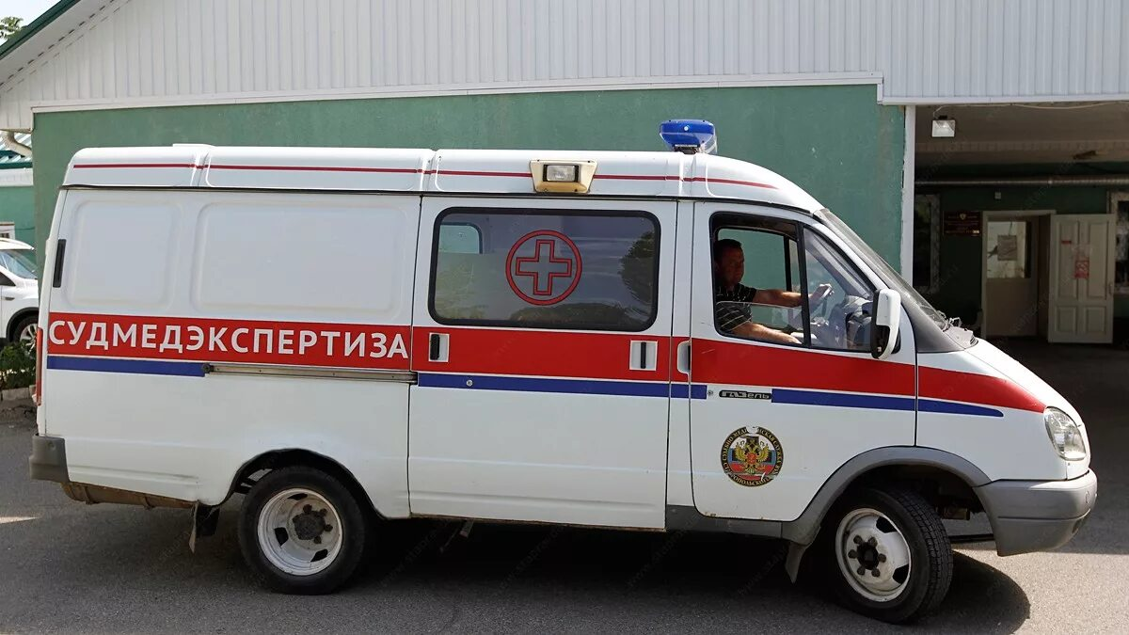

***В помощь***

***судебному мед. эксперту***

(рекомендательный список литературы)

**Внимание!**

Наш номер телефона: **+7 (857 2) 63-03-34** Наш сайт: http://mediclibr.ucoz.ru

Наш е-mail: medbibl45@mail.ru

mediclibr@inbox.ru

ЛУГАНСК

2025

1. **Акимова В. Д**. Персонифицированный характер токсических эффектов на примере массовых несмертельных отравлений феназепамом и другими психоактивными веществами / В. Д. Акимова, С. С. Барсегян, Т. В. Плетенева // Судеб.-мед. экспертиза. - 2024. - **Том 67 N 1 ЭБ**. - С. 47-55
2. **IX Всероссийский** съезд судебных медиков с международным участием "Судебно-медицинская наука и экспертная практика: задачи, пути совершенствования на современном этапе" // Судеб.-мед. экспертиза. - 2024. - **Том 67 N 1 ЭБ**. - С. 70-71
3. **Лучевая** диагностика переломов стенок орбит и ее роль в судебно-медицинской экспертизе живых лиц / Н. А. Медведева [и др.] // Российский электронный журнал лучевой диагностики. - 2024. - **Том 14 N 2 ЭБ.** - С. 6-18
4. **Медведева Н.А**. Диффузно-аксональное повреждение головного мозга. Аспекты применения данных КТ и МРТ в судебно-медицинской экспертизе / Н. А. Медведева, Н. С. Серова // Российский электронный журнал лучевой диагностики. - 2024. - **Том 14 N 4 ЭБ**. - С. 18-30
5. **Медведева Н.А**. Компьютерная томография в диагностике ударно- противоударной (инерционной) черепно-мозговой травмы. Аспекты применения в судебно-медицинской экспертизе / Н. А. Медведева, Н. С. Серова // Российский электронный журнал лучевой диагностики. - 2024. - **Том** **14 N 3 ЭБ**. - С. 20-31
6. **Медведева Н.А**. Лучевая диагностика непостоянных костей черепа и их роль в судебно-медицинской экспертизе живых лиц / Н. А. Медведева, Н. С. Серова // Российский электронный журнал лучевой диагностики. - 2024. - **Том 14 N 1 ЭБ**. - С. 16-25
7. **Недугов Г.В**. Конечно-элементное моделирование диффузии этанола в неинкапсулированных субдуральных гематомах / Г. В. Недугов // Судеб.-мед. экспертиза. - 2024. - **Том 67 N 1 ЭБ**. - С. 20-24
8. **Новые** возможности для реальной клинической практики при определении концентрации липопротеина (а) в крови / М. И. Воевода, М. В. Ежов, Г. А. Коновалов // Русский медицинский журнал. - 2024. - **N 9 ЭБ**. - С. 40-44
9. **Овсепян А.Н**. Взаимосвязь между дефектами медицинской помощи и данными причинно-следственного анализа / А. Н. Овсепян, К. Г. Мхитарян // Судеб.-мед. экспертиза. - 2024. - **Том 67 N 1 ЭБ**. - С. 62-66
10. **Определение** 2,4-диметилгидроксибензола хроматографическими методами при химико-токсикологическом исследовании биологического материала / А. П. Чернова, О. И. Пугачева, В. К. Шорманов // Судеб.-мед. экспертиза. - 2024. - **Том 67 N 1 ЭБ**. - С. 40-46
11. **Опыт** сопоставления реконструкций внешнего облика, выполненных по черепам, с имеющимися прижизненными фотографиями / Е. В. Веселовская, (Пеленицына) Ю. В. Рашковская, Е. А. Просикова // Судеб.-мед. экспертиза. - 2024. - **Том 67 N 1 ЭБ**. - С. 14-19
12. **Особенности** повреждения легких при отравлении баклофеном / О. Л. Романова, М. Л. Благонравов, П. Г. Джуваляков // Судеб.-мед. экспертиза. - 2024. - **Том 67 N 1 ЭБ**. - С. 29-33
13. **Проблемы** использования этилглюкуронида в диагностике употребления этанола / А. А. Халиков, В. Н. Коротун, И. Ю. Смирнова // Судеб.-мед. экспертиза. - 2024. - **Том 67 N 1 ЭБ**. - С. 56-61
14. **Разработка** селективной методики определения мебеверина в крови / П. С. Викман, О. Л. Балабанова, О. Ю. Стрелова // Судеб.-мед. экспертиза. - 2024. - **Том 67 N 1 ЭБ**. - С. 34-39
15. **Саушкина А. О**. Качественная и количественная характеристика структур коры головного мозга у лиц молодого возраста в условиях хронической алкогольной интоксикации / А. О. Саушкина, Н. С. Аверкин // Судеб.-мед. экспертиза. - 2024. - **Том 67 N 1 ЭБ**. - С. 10-13
16. **Сравнительный** анализ факторов, влияющих на совершение суицидальных действий в период до и во время пандемии COVID-19 / М. А. Кислов [и др.] // Судеб.-мед. экспертиза. - 2024. - **Том 67 N 1 ЭБ**. - С. 5-9
17. **Хабиева Н. А**. Разработка методики определения карбамазепина на основе высокоэффективной жидкостной хроматографии с диодно-матричным детектированием / Н. А. Хабиева, Е. Н. Люст, М. И. Тимерзянов // Судеб.-мед. экспертиза. - 2024. - **Том 67 N 1 ЭБ**. - С. 25-29

Составитель Л. В. Гирько

Ответственный за выпуск В. С. Облог

ЛРМБ тел. +7 857 2 63-03-34 30 экз. март 2025